附件3

2022年“暑期教师研修”

学习操作手册

**【基教教师篇】**

**目 录**

一、研修学习流程 1

二、研修时间要求 1

三、进入平台、完成注册登录 1

四、开始研修学习 5

五、查看学习进度 6

六、学时认定规则 7

七、获取学习证书 8

八、客服联系电话 8

教育部教育技术与资源发展中心（中央电化教育馆）

2022年7月20日

一、研修学习流程

暑期研修学习流程：“注册—登录—自主选学课程资源—结业—获得电子学习证书”。

二、研修时间要求

暑期教师研修从7月20日开始，到8月31日截止。教师需在此时间段内，进行在线学习。

三、进入平台、完成注册登录

有四种方式可以登录进入基础教育教师暑期研修平台，优先推荐使用方式1和方式2。

方式1：使用手机端，下载“智慧中小学”APP。完成注册（选择教师身份），在智慧中小学APP“学习”的首页轮播图中点击“暑期教师研修”，进入暑期教师研修专题页，点击课程并完善个人信息后即可学习。

|  |  |  |
| --- | --- | --- |
|  | 70d3dd9b30618bb26040d77449ca91c |  |

方式2：使用电脑端，访问国家中小学智慧教育平台

（basic.smartedu.cn）。点击右上角注册登录。

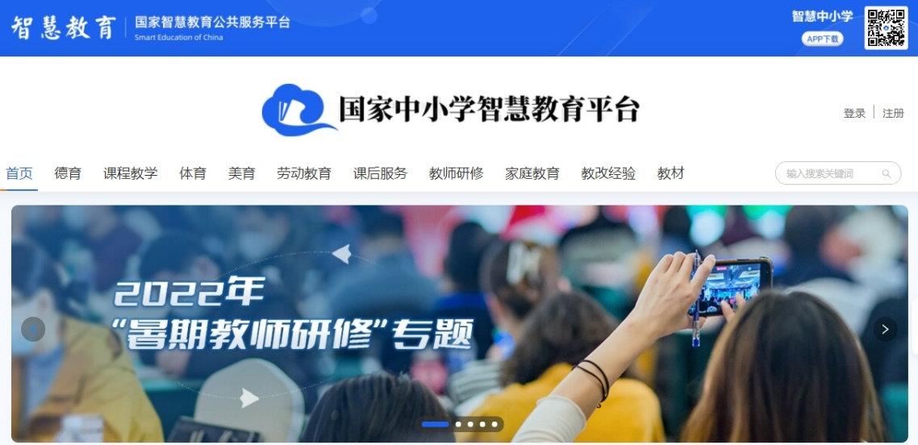

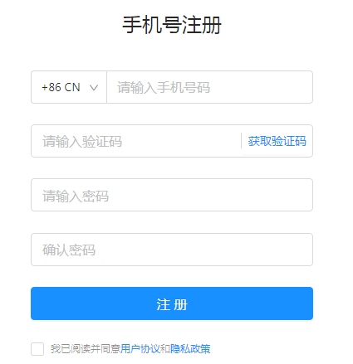 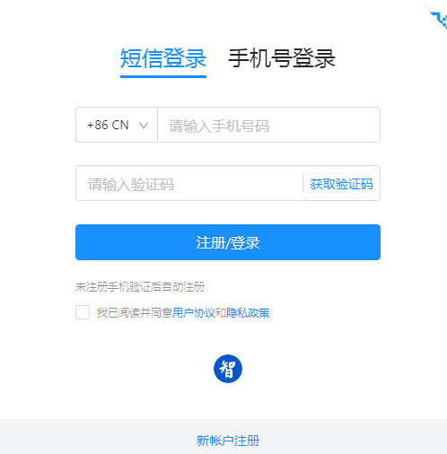

步骤1：在“国家中小学智慧教育平台”注册、登录

登录后，点击首页的“暑期教师研修”轮播图，进入专题页；点击专题页任一课程，进入课程详情页；点击右侧“开始学习”，在弹出的窗口中完善个人信息后，即可开始学习。

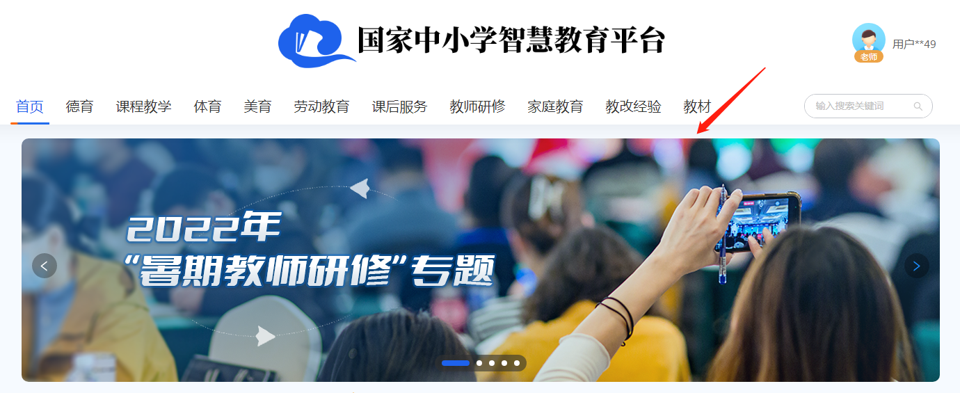

步骤2：点击“暑期教师研修”轮播图，进入专题页

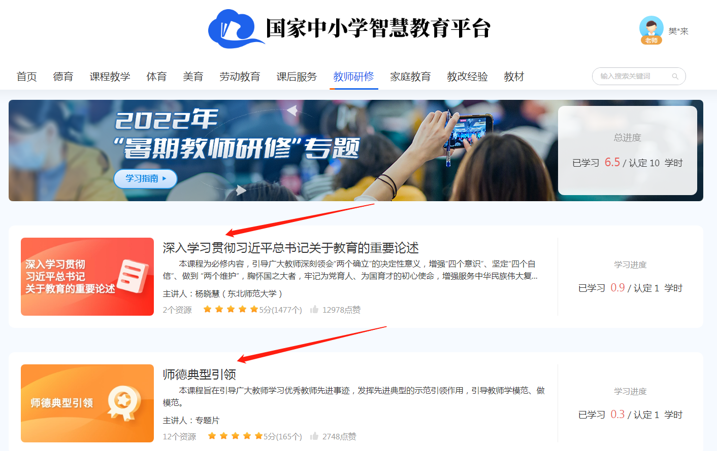

步骤3：点击任一课程，进入课程详情页

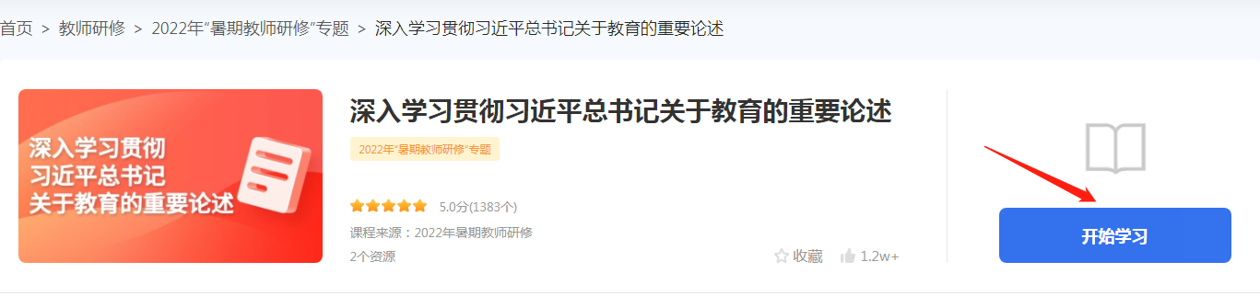

步骤4：点击右侧“开始学习”

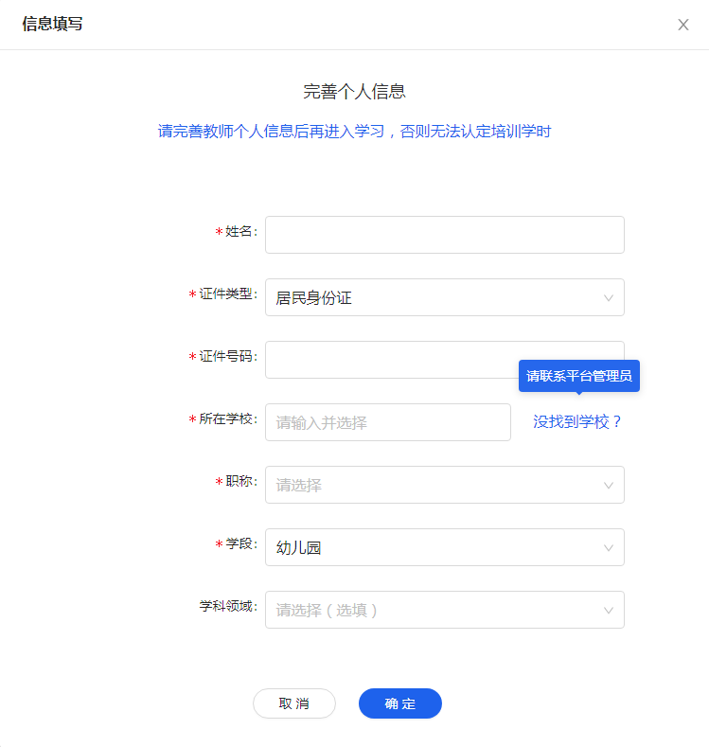

步骤5：完善个人信息

注：1.选择所在学校时，可以先输入学校名称，下拉列表会智能显示包含输入关键字的学校名称，然后在选项中选择您所在的学校。

2.若您所在的学校不在列表中，可以联系管理员，或拨打4008980910客服电话。

3.请如实填写个人信息，信息与认定培训学时和学习证书相关。

方式3：使用电脑端，访问网址：www.smartedu.cn（国家智慧教育公共服务平台）。在页面顶部的轮播图中，点击“暑期教师研修”，进入暑期教师研修专题页。

进入专题页后，点击右侧“基础教育学习入口”。在弹出的“国家中小学智慧教育平台”页面右上角完成注册、登录。后续步骤同方式一。

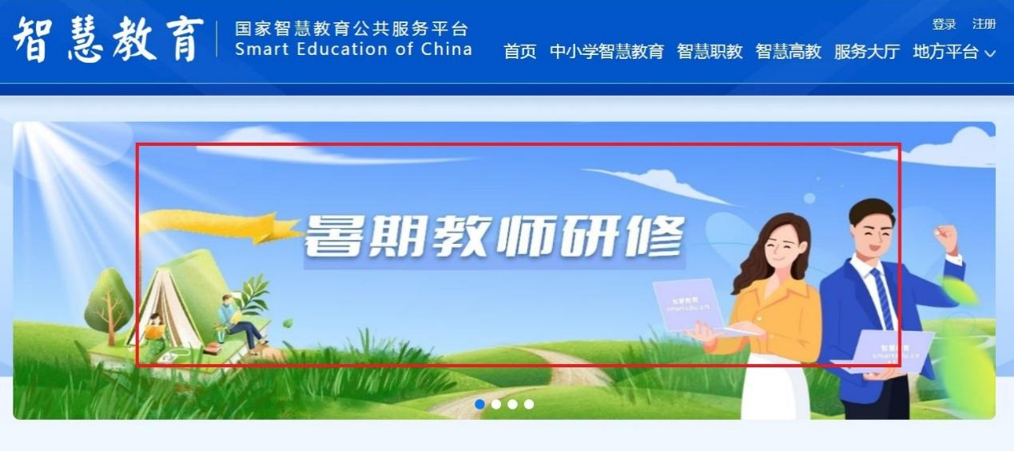

步骤1：点击“暑期教师研修”，进入暑期教师研修专题页

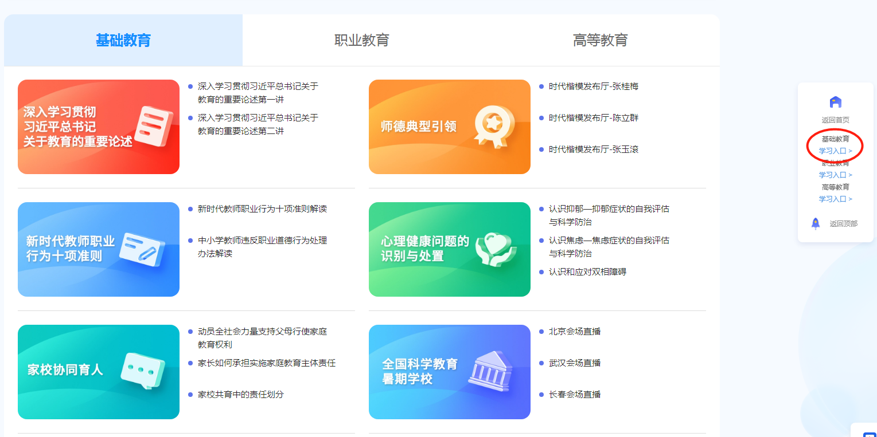

步骤2：点击暑期教师研修专题页右侧“基础教育学习入口”

**方式4：**已经在“暑期教师研修”专题学习过的教师可访问国家中小学智慧教育平台（www.zxx.edu.cn），点击右上角头像进入“个人中心”—“我的培训”-“专题培训”-点击《2022年“暑期教师研修”专题》，点击相关课程进行学习。

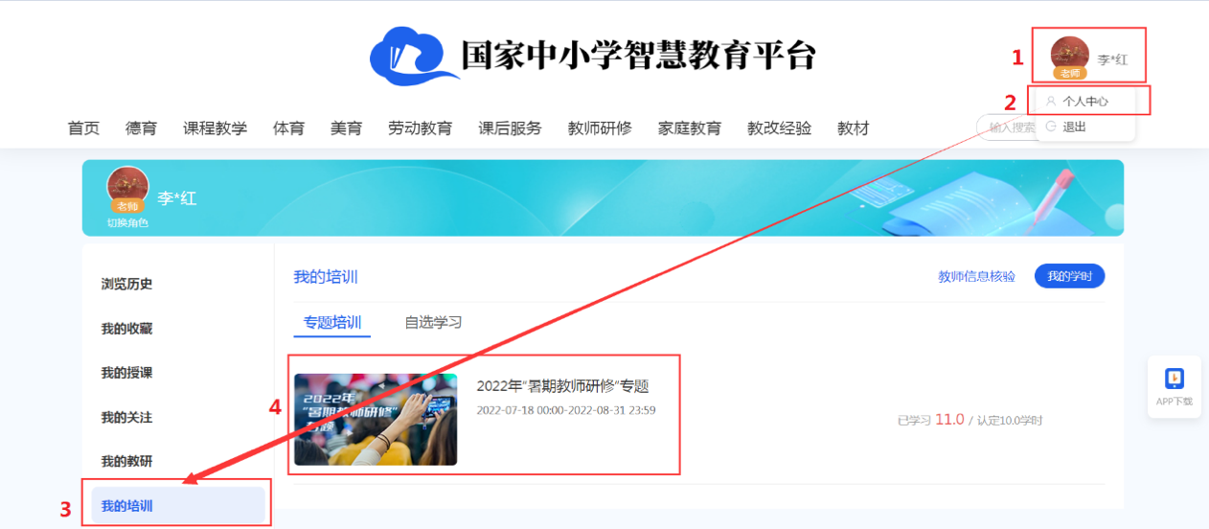

四、开始研修学习

完成注册后，访问国家中小学智慧教育平台（www.zxx.edu.cn）学习时可使用手机号与密码或手机验证码进行登录。

登录国家中小学智慧教育平台后，在暑期研修专题页，点击任意研修课程，可查看课程详细信息。在课程信息页，点击“继续学习”可开始学习此门课相关内容。

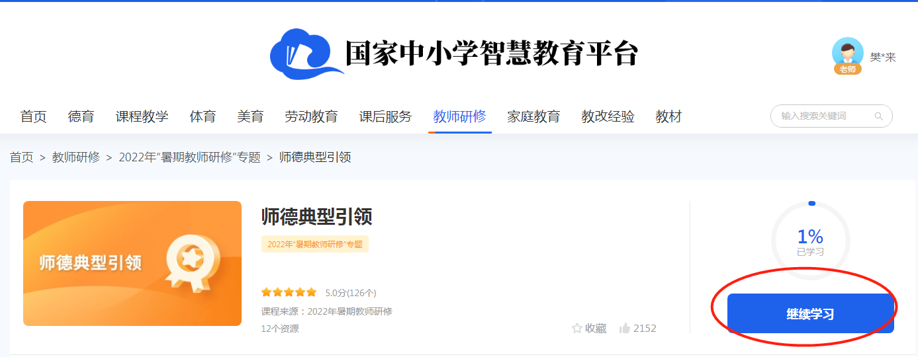

五、查看学习进度

**方式一：**登录后点击国家中小学智慧教育平台（www.zxx.edu.cn）首页轮播页“2022年暑期教师研修”进入专题页。可查看每门课学习进度、总学习进度。

注：“已学习”是指教师已学习的时长，“认定XX学时”是指此门课或本次研修可认定的最高学时。

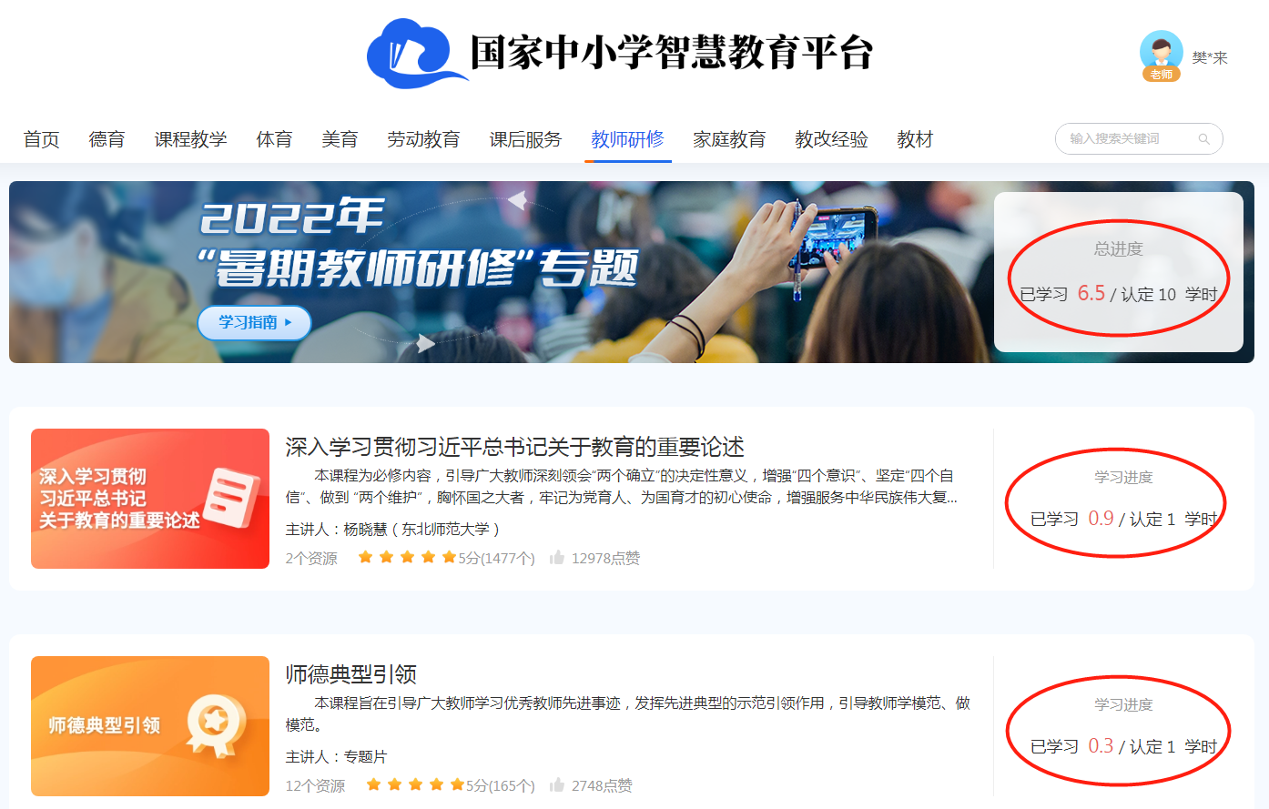

**方式二：**登录国家中小学智慧教育平台（https://basic.smartedu.cn），通过点击右上角的头像-“个人中心”—“我的培训”-“专题培训”-点击《2022年“暑期教师研修”专题》查看。

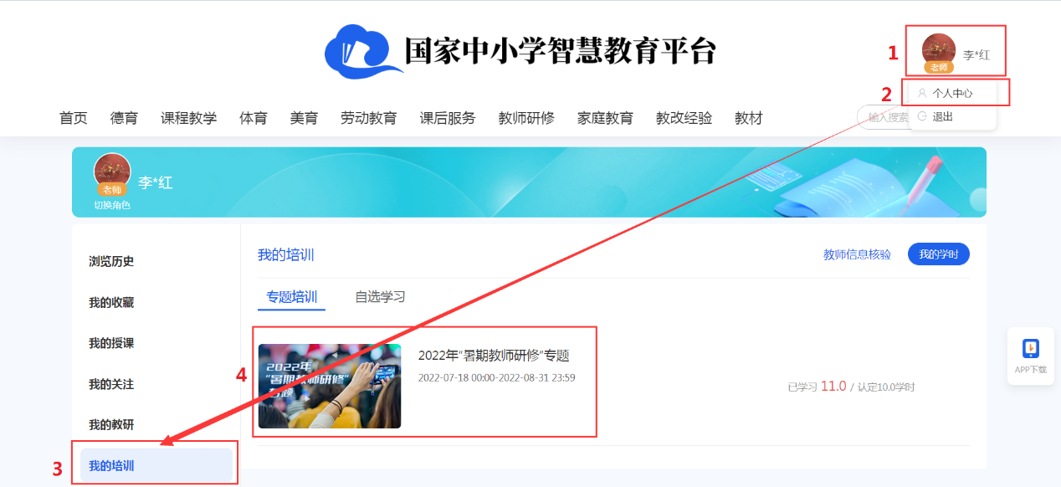

六、学时认定规则

暑期教师研修提供了8门课程，每门课程包含若干条视频资源。具体课程清单如下：

|  |  |  |
| --- | --- | --- |
| **序号** | **课程名称** | **备注** |
| 1 | 深入学习贯彻习近平总书记关于教育的重要论述 | 必修 |
| 2 | 师德典型引领 |  |
| 3 | 新时代教师职业行为十项准则 |  |
| 4 | 心理健康问题的识别与处置 |  |
| 5 | 家校协同育人 |  |
| 6 | 全国科学教育暑期学校 | 直播 |
| 7 | 影视中的“国之大者” |  |
| 8 | 新课标新教改 |  |

课程一《深入学习贯彻习近平总书记关于教育的重要论述》为必修课，全部学完可认定1学时。

其余课程为选择性必修，教师可自定时间，自定步调，按需选学资源。其中课程二至七，每门课程可认定学时上限为1学时（在该门课程内完成若干内容、累计不少于45分钟的学习后可获得），第八门课可认定学时上限为3学时（在相应课程内完成若干内容、累计不少于135分钟的学习后可获得）。学时认定达到上限后，您可继续学习，平台将持续为您记录学习时长。

七、获取学习证书

教师需要学习8门课程，至少完成10学时的在线视频观看（其中《深入学习贯彻习近平总书记关于教育的重要论述》为必修课，全部学完可认定1学时），才能结业，获得电子学习证书。

八、客服联系电话

客服电话：4008980910

时间：工作日 8:30-17:00